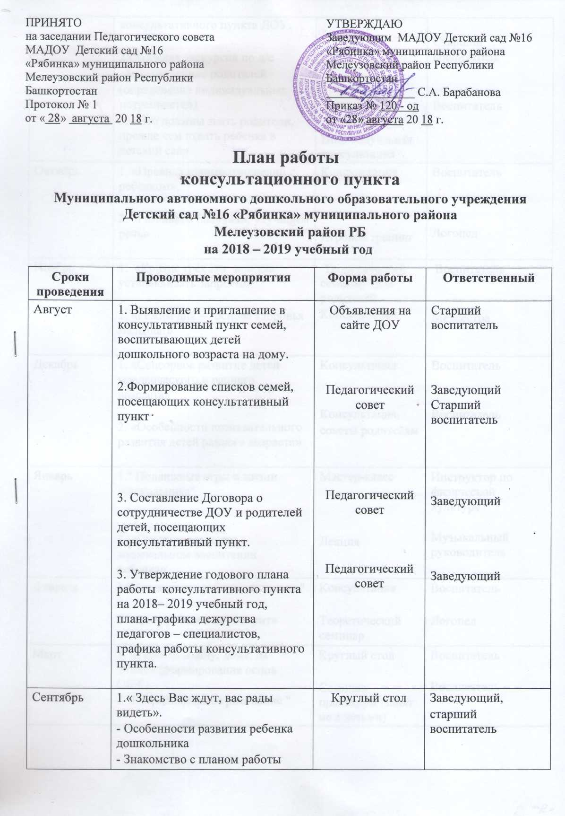

|  |  |  |  |
| --- | --- | --- | --- |
|  | консультативного пункта ДОУ.  2.Обзорная экскурсия по д/с  -Анкетирование родителей  (определение индивидуальных потребностей)  3. «Что должны знать родители, прежде чем отдать ребенка в детский сад» | Индивидуальная консультация | Старший воспитатель  Воспитатель |
| Октябрь | 1. «Правила взаимоотношений с ребенком».  2. «Развиваем пальчики, улучшаем речь» | Консультация  Игровой тренинг | Воспитатель  Логопед |
| Ноябрь | 1. «Кризис трех лет или как устанавливать запреты»  2. «Режим дня — основа здоровья малыша!» | Теоретический семинар для родителей  Консультация | Воспитатель  Медсестра |
| Декабрь | 1. «Сенсорное развитие детей младенческого и раннего возраста»  2.«Особенности познавательного развития детей раннего возраста» | Консультация  Консультация,  советы родителям | Воспитатель  Воспитатель |
| Январь | 1." Подвижные игры в жизни дошкольника"  2. «Советы родителям о музыкальном воспитании ребенка» | Мастер-класс  Лекция | Инструктор по физической культуре  Музыкальный руководитель |
| Февраль | 1."Как научить ребенка делиться "  2. «Если ребенок не говорит» | Консультация  Теоретический семинар | Воспитатель  Логопед |
| Март | 1. «Ребенок в саду, дома, на улице» (формирование основ ОБЖ)  2."Нетрадиционное рисование " | Круглый стол  Семинар- практикум (занятие с детьми) | Воспитатель  Воспитатель |
| Апрель | 1. «Вы, ребёнок и  автомобиль». ПДД для детей.  2.«Способы эффективного взаимодействия с ребенком» | Круглый стол  Теоретический семинар | Воспитатель  Воспитатель |
| Май | 1. «Как научить ребенка слышать и слушать родителей».  2."Готовность ребенка к обучению в школе".  3. Подведение итогов работы консультативного пункта. | Лекция  Круглый стол  Круглый стол | Воспитатель  Заведующий  Воспитатели  Медицинская сестра  Ст. воспитатель, заведующий |